Лекція 2. Прості числа

План
1. Неперервні дроби
2. Визначення й властивості простих чисел
3. Решето Ератосфена
4. Розкладання числа на прості множники

1. Неперервні дроби
Для обчислення розв'язків порівнянь першого ступеня, що розглядається в наступних лекціях, обґрунтування однієї з атак на криптосистему RSA використовується наступне представлення чисел.
Нехай 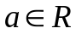 - будь-яке дійсне число, а 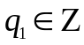 - найбільше ціле, що не перевищує : 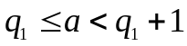 . При нецілому маємо:

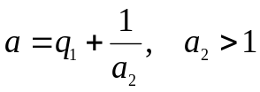. (*)

Аналогічно при нецілому 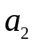 для нього можемо записати:

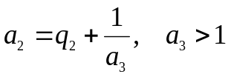 (**)

Підставляючи (**) в (*), отримаємо:

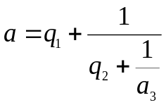.

Аналогічно при нецілих 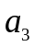, …, 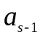 маємо:

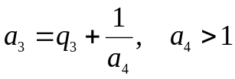,
……………………..
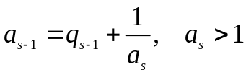.

Підставляючи послідовно отримані вирази для , …, , одержуємо наступне розкладання у неперервний дріб:

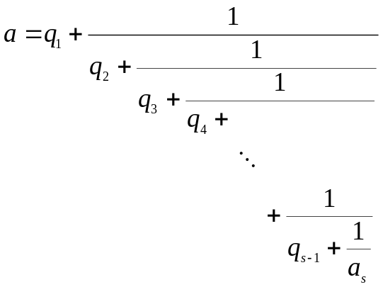

Якщо - ірраціональне, то в ряді , , …, очевидно не можуть зустрітися цілі числа, а тому зазначений процес може бути нескінченно продовжений. Якщо - раціональне, то в ряді , , … обов'язково зустрінеться ціле число, а зазначений процес буде скінченний.
Якщо – раціональний нескоротний дріб:

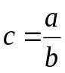,

то розкладання в неперервний дріб пов'язано з алгоритмом Евкліда. Маємо:

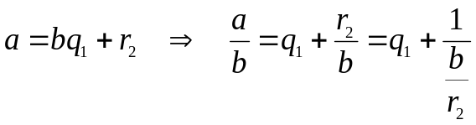

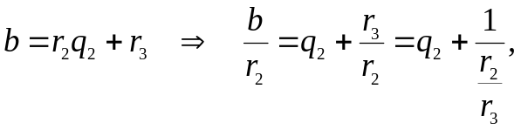

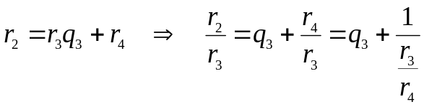,
………………………………………………………….

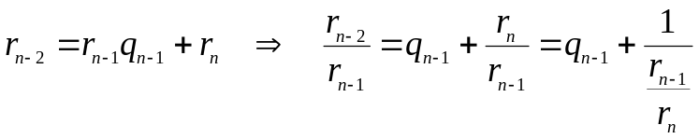,

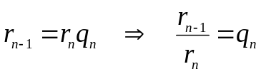,

звідки отримуємо:

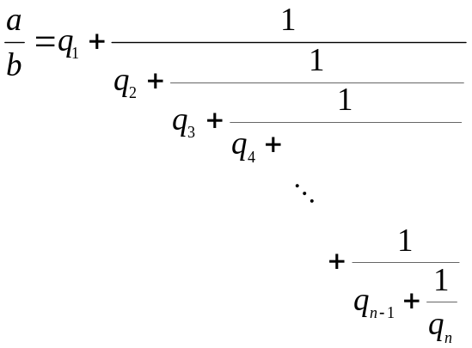

Приклад. Розкласти в неперервний дріб 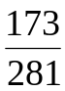.
Скористаємося алгоритмом Евкліда для пари чисел 173 і 281:

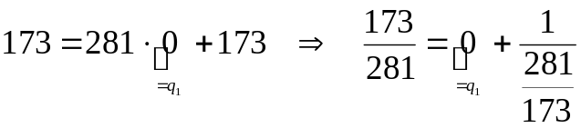

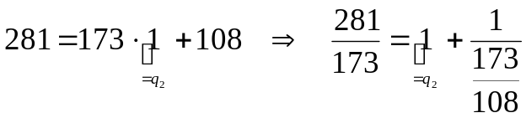

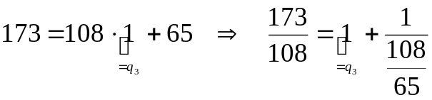

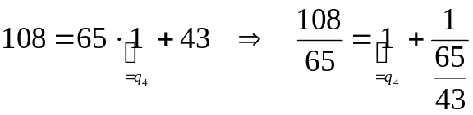

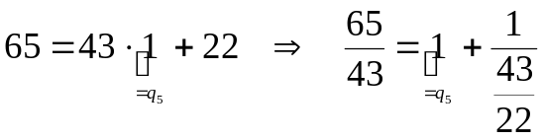

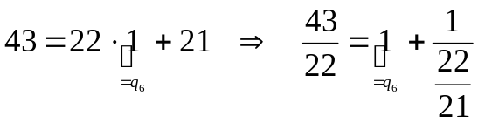

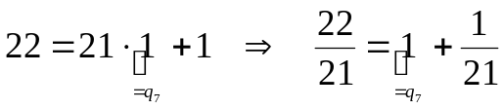

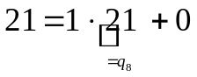.

Тоді:

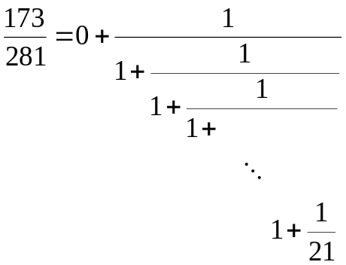

Числа 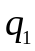,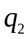,…, що беруть участь у розкладанні числа в неперервний дріб, називаються неповними частками, а дроби

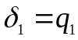, 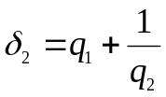, 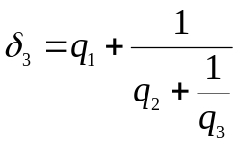, … (0)

називаються підходящими дробами. Очевидно, що 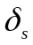 (s >1) виходить із 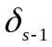 заміною у формальному (буквеному) виразі для числа 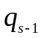 на число 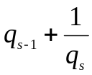.
Для отримання зручних формул для обчислення підходящих дробів перетворимо їхні формальні вирази (0), а також будемо використовувати деякі позначення:
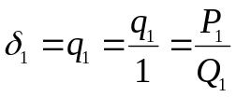,
де
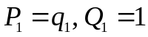;

Далі для однаковості позначимо: 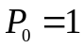, 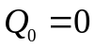. Тоді в нових позначеннях маємо:

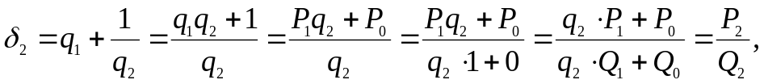
де

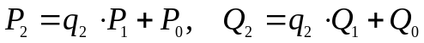.
Тоді

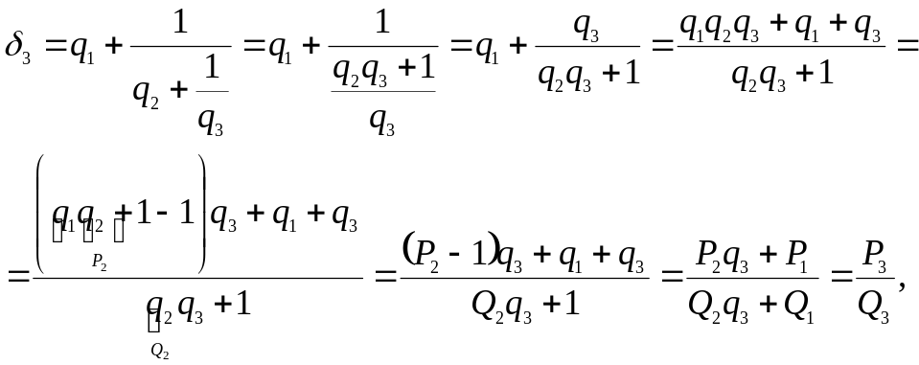

де
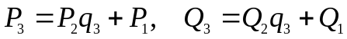,

і т.д. У загальному випадку має місце формула:

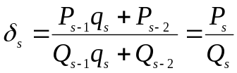.

Таким чином, чисельник і знаменник підходящих дробів можна послідовно обчислювати за формулами:

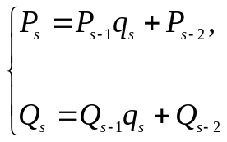

Результати обчислень зручно розташовувати в таблиці наступного виду:

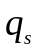 |  |  |  | … | 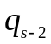 |  |  | … | 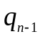 | 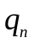
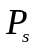 | 1 |  | 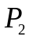 | … | 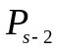 | 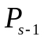 |  | … | 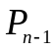 | a
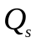 | 0 | 1 | 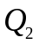 | … | 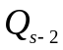 | 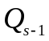 |  | … | 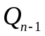 | b

Для нашого приклада:

 |  | 0 | 1 | 1 | 1 | 1 | 1 | 1 | 21
 | 1 | 0 | =1 | 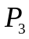=1 | 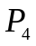=2 | 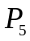=3 | 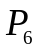=5 | 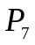=8 | 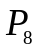=173
 | 0 | 1 | =1 | 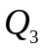=2 | 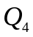=3 | 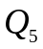=5 | 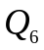=8 | 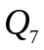=13 | 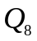=281

2. Визначення й властивості простих чисел
Розлянемо цілі додатні. Число 1 має всього один додатний дільник: 1. Всі цілі числа, більші за 1, мають завжди не менш двох додатних дільників. Цими двома обов'язковими дільниками є 1 і само число.
Визначення. Якщо ціле число 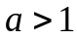 має тільки два додатних дільника: 1 і , то воно називається простим. Якщо ціле число має більше двох додатних дільників, то воно називається складеним.
Приклад. Числа 2,3,11,13 – прості, а числа 6,8,26 – складені, оскільки мають більш двох додатних дільників, зокрема, кожне із чисел 6,8,26 має дільником число 2.
Твердження 1. Найменший додатний дільник цілого числа , який відрізняється від одиниці, є простим числом.
Доказ. Нехай – найменший додатний дільник цілого числа , що відрізняється від 1, тобто 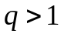. Припустимо супротивне: - складене число. В цьому випадку має деякий дільник 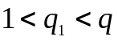. Тоді число , яке ділиться на , повинно було б ділитися й на 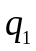. Але це суперечить тому, що – найменший додатний дільник , що відрізняється від 1. Тому наше припущення є хибним, тобто - просте число.
Твердження 2. Найменший додатний дільник цілого складеного числа , який відрізняється від одиниці, не перевищує 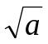.
Доказ. Нехай – найменший додатний дільник складеного числа , який відрізняється від одиниці. Тоді можна представити в виді:

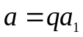, (1)
при цьому
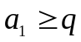. (2)
Враховуючи (2), з (1) отримаємо:

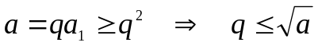.

Твердження 3. Множина простих чисел є нескінченною.

3. Решето Ератосфена
Для складання таблиці простих чисел, що не перевищують заданого числа 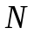, існує спосіб, який називається решетом Ератосфена.
Випишемо підряд усі натуральні числа, що не перевищують :

. (3)

Перше число, що перевищує 1, в цій послідовності – 2. Воно просте за визначенням. Викреслимо з (3) усі числа, кратні 2 (вони є складеними), крім самого числа 2. Перше невикреслене число в (3), яке є наступним за 2, - число 3. Воно також є простим за визначенням. Викреслюємо з (3) усі числа, кратні трьом, крім самого числа 3. І т.д. Коли зазначеним способом уже викреслені всі числа, кратні простих, які менші простого числа 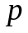, то всі невикреслені, які менші 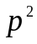, будуть простими. Дійсно, всяке складене число 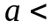, уже викреслене, як кратне його найменшого простого дільника 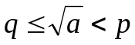. Тому, приступаючи до викреслювання кратних простого , це викреслювання слід починати з . Складання таблиці простих чисел, що не перевищують заданого числа , буде закінчено, як тільки викреслені всі складені числа, кратні простих, які не перевищують 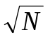.
Приклад. Знайти всі прості числа, що не перевищують 41.
Виписуємо всі натуральні числа від 1 до 41:

1,2,3,4,5,6,7,8,9,10,11,12,13,14,15,16,17,18,19,20,21,22,23,24,25,26,27,28,29,30,

31,32,33,34,35,36,37,38,39,40,41.

Поставлене завдання буде вирішено, як тільки будуть викреслені всі складені числа, кратні простих, що не перевищують 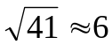.
Починаємо викреслювання зі складених чисел, кратних 2 (для наочності вони нижче залиті жовтим), залишаючи 2:

2,3,4,5,6,7,8,9,10,11,12,13,14,15,16,17,18,19,20,21,22,23,24,25,26,27,28,29,30, 31,32,33,34,35,36,37,38,39,40,41.

В результаті отримуємо:

2,3,5,7,9,11,13,15,17,19,21,23,25,27,29, 31,33,35,37,39,41.

З ряду чисел, що залишився, викреслимо складені числа, кратні 3, залишаючи само число 3. Починаємо викреслювання з числа 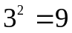:

2,3,5,7,9,11,13,15,17,19,21,23,25,27,29,31,33,35,37,39,41.

У результаті цього кроку отримаємо:

2, 3, 5, 7, 11, 13, 17, 19, 23, 25, 29, 31, 35, 37, 41.
Останній крок «викреслювань»: викреслюємо складені числа, кратні 5, залишаючи 5. Починаємо викреслювання з числа 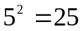.

2,3,5,7,11,13,17,19,23,25,29,31,35,37,41.
Результат:
2,3,5,7,11,13,17,19,23,29,31,37,41. (4)

Процес завершено, оскільки наступне за 5 просте число дорівнює 7, а 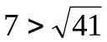. Таким чином, отриманий на останньому кроці решета Ератосфена ряд (4) і є розв'язком поставленої задачі.

4. Розкладання числа на прості множники
Твердження 4. Будь-яке ціле число є чи взаємно простим з даним простим числом , чи ділиться на .
Доказ. НСД 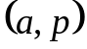 є дільником , але у числа тільки два дільника: 1 і . Якщо 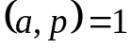, то є взаємно простим з . Якщо 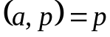, то ділиться на .
Твердження 5. Якщо добуток декількох множників ділиться на просте число , то хоча б один з множників ділиться на .
Твердження 6. Будь-яке ціле число можна представити у вигляді добутку простих множників, причому таке розкладання єдине (якщо не враховувати порядок множників).
Доказ. Нехай 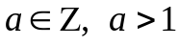. Нехай 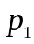 - найменший простий дільник числа . Тоді має місце представлення:

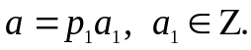 (5)

Якщо 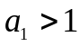, то позначаючи через 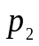 - найменший простий дільник числа 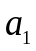, отримаємо:
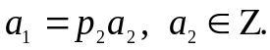 (6)

Якщо 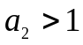, то аналогічно находимо:

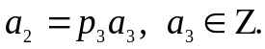 (7)

І т.д. Аналогічні дії продовжуємо, поки не прийдемо до деякого 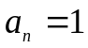. Тоді 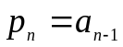. Перемножуючи всі рівності, подібні (5)-(7), отримаємо наступне розкладання на прості множники:

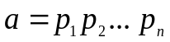. (8)

Тепер припустимо, що для числа існує і інше розкладання на прості множники: 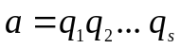, яке відрізняється від (8). Тоді:

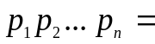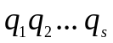. (9)

Права частина (9) ділиться на , це означає, що на ділиться і ліва частина (9). Тому хоча б один множник лівої частини (9) ділиться на . Але всі множники в (9) прості, тому в лівій частині (9) є присутнім у якості множника. Оскільки порядок множників для нас значення не має, нехай 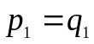. Тоді на ліву й праву частини (9) можна поділити. В результаті маємо:

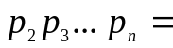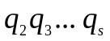. (10)

Повторюючи проведені вище міркування стосовно рівності (10), отримаємо:

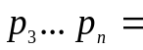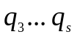 (11)

і т.д., поки, нарешті, в одній частині рівності, наприклад, у лівій, не скоротяться всі множники (залишиться одиниця). Очевидно, що одночасно із цим повинні скоротитися й усі множники в правій частині, оскільки рівність 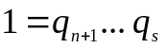 при умові 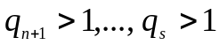 неможлива. Таким чином, друге розкладання числа на прості множники тотожно першому, що й було потрібно довести.

В розкладанні числа на прості множники деякі множники можуть повторюватися. Позначимо 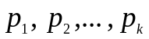 різні з множників, а 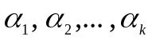 - кратність їх входження в відповідно. Отримаємо канонічне розкладання числа на прості множники:
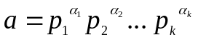. (12)

Приклад. Розкладаючи число 48 на прості множники, отримаємо:

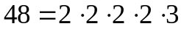,

тоді канонічне розкладання буде мати вигляд: 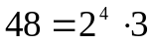.
Твердження 7. Нехай - канонічне розкладання числа . Тоді всі дільники числа мають вид:

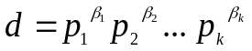, (13)

де .
Доказ. Дійсно, якщо ділить , то 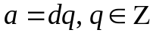, і всі прості дільники входять в канонічне розкладання с показниками, не меншими тих, з якими вони входять у канонічне розкладання , тому має вид (13).
Обратно: всяке вида (13) очевидно ділить .
Приклад. Знайти всі дільники числа 48. Оскільки канонічне розкладання для 48 має вигляд , то всі дільники будуть визначатися як: 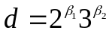, коли 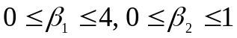 незалежно друг від друга. Якщо 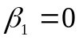, то 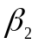 може приймати значення 0, 1. Отримаємо дільники: 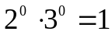 і 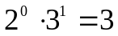. Якщо 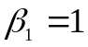, то знову може приймати значення 0, 1. Отримаємо дільники: 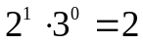 і 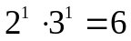. І т.д. Інші дільники: 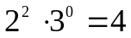, 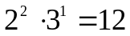, 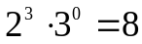, 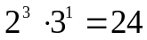, 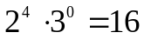 і 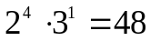.

Питання
1. Яке представлення можливе для дійсного нецілого числа через найбільше ціле, що не перевищує його?
2. Як виходить розкладання в неперервний дріб? Навести приклади.
3. У яких випадках процес розкладання в неперервний дріб буде нескінченним, а в яких скінченним? Відповідь пояснити.
4. Як розкладання в неперервний дріб нескоротного дробу 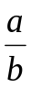 пов'язано з алгоритмом Евкліда?
5. Навести приклади розкладання в неперервний дріб раціонального нескоротного дробу.
6. Які числа, що беруть участь у розкладанні числа в неперервний дріб, називаються неповними частками?
7. Що таке підходящий дріб?
8. Вивести формулу: .
9. Яке число називається простим? Навести приклади простих чисел.
10. Яке число називається складеним? Навести приклади складених чисел.
11. Сформулювати й довести твердження 1.
12. Сформулювати й довести твердження 2.
13. Скільки існує простих чисел?
14. Для чого застосовується решето Ератосфена? У чому суть цього алгоритму? Навести приклади використання решета Ератосфена.
15. Сформулювати й довести твердження 4.
16. Сформулювати твердження 5.
17. Сформулювати й довести твердження 6.
18. Що називається канонічним розкладанням числа на прості множники? Навести приклади побудови канонічних розкладань для різних чисел.
19. Формула загального виду дільників числа. Довести формулу.

